COLEGIO SANTA ROSA DE LIMA
ACTIVIDADES
- A partir de la lectura e interpretación de la bibliografía de la materia, responda:
- Explique ¿Qué es el espacio geográfico?
- ¿Cuándo decimos que un espacio es intervenido? ¿Qué diferencia existe con un espacio no intervenido? De ejemplos de cada espacio.
- ¿A que se denomina paisaje?
- Complete el siguiente esquema con las principales características del espacio geográfico.
CARACTERÍSTICAS DEL ESPACIO GEOGRÁFICO

- Observe las imágenes y luego complete el siguiente cuadro:
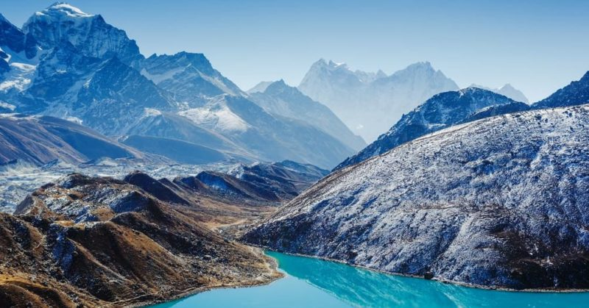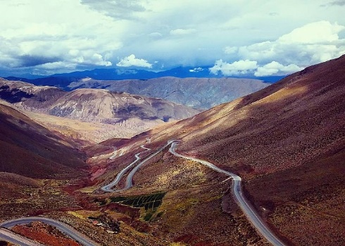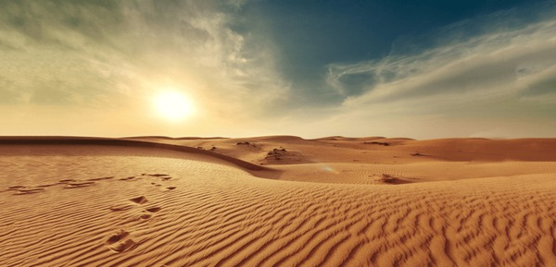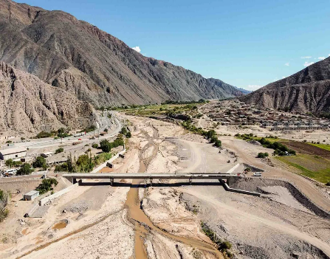
Tipos de paisajes | Características | Ejemplos
- Observe el paisaje que rodea tu casa o el colegio y luego describe los elementos del paisaje. Por ejemplo, las construcciones humanas, la vegetación, las actividades que realizan las personas, si hay plazas y cualquier elemento que considere necesario. Puede sacar una foto y pegarla en el cuaderno.

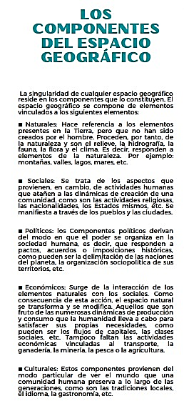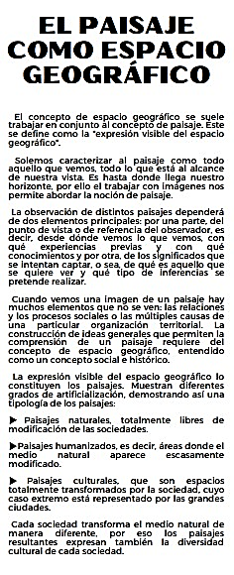
Tipos de espacios geográficos
